《函数模型的应用》教学设计
课题 | 《函数模型的应用》
科目 | 数学 | 教学对象 | 高一学生 | 设计人 | 汪婷婷
课时 | 1课时 | 单位 | 陕西师范大学杨凌实验中学
【教材依据】
本节教学内容选自人教A版高中数学必修第一册第四章第4.5.3节《函数模型的应用》，是继《幂函数》、《指数函数》和《对数函数》内容后的课程。本节课要求学生小组合作、自主探究，通过已知的函数模型或建立新函数模型解决实际问题，不仅提升学生数学抽象与数学建模的素养，更可以让学生着眼于对数学应用的理解，认识数学在实际生活中的价值，具有十分重要的意义。
一、设计思路
1.课标要求：函数模型及其应用是中学数学重要内容之一,通过应用函数模型解决实际问题，是数学服务生活这一价值的直接体现，函数模型的实质是描述客观世界中变量关系和规律的重要数学语言和工具。在实际情境中，要会选择或建立合适的函数模型刻画现实问题的变化规律，并解决实际问题，感悟数学模型中参数的现实意义。
2.学情分析：知识储备方面：在本书的第三、四章中，学生已系统学习了一般抽象函数、幂函数、指数函数、对数函数的基本概念、表示方法、单调性、奇偶性等基本性质，对常见幂函数型、指数函数型、对数函数型的数学模型有基本认识；但对利用函数模型解决实际问题的方法与思想还不够系统。本节课是学生在实际情境中对常见初等函数模型的应用，因此对学生知识的抽象与应用能力有较高的要求。学习态度方面：本节课主要通过生活实际情景，设置问题，采用学生小组合作、自主探究的方式解决问题。学生学习兴趣高，探究精神强。
3.设计思路：首先引导学生回顾常见的初等函数模型-及建立函数模型解决实际问题基本思路，再给出情景实例，设置问题。进行学生分组探究，自主解决问题，并归纳方法，进行总结。通过实际问题，加深学生对知识的应用能力，体会数学在生活实际中的重要性，掌握建模基本方法与思想；通过小组讨论，培养合作探究精神与自主研讨能力。
4.教学目标
① 通过选择合适的函数模型或建立新函数模型解决实际问题，培养学生数学抽象与数学建模思想，让学生感受函数知识在实际生活中的重要性。
② 通过函数模型，分析函数图像，运算问题结果，进一步解释实际问题和归纳解决实际问题的一般步骤，培养学生的逻辑推理与数据分析能力，体会“数形结合”的思想，培养学生的分析、归纳和总结知识的能力。
③ 通过课堂中学生自主探究、合作学习、相互交流，最后得出结论，让学生感受探索问题的乐趣与成功的喜悦，体会数学严谨的逻辑思维和实事求是的科学态度。
5.教学重点与难点
(1) 教学重点：利用给定的函数模型或建立确定性函数模型解决实际问题。
(2) 教学难点：会选择合适的函数模型解决实际问题，并根据函数模型对所给
问题进行简单评价或预估。
二、教学准备
资源准备：本节课根据课标和学情要求，合理导入，甄选例题，认真准备教学设计，辅助多媒体PPT及动态展示问题引导和例题。其他教学工具：白板、白板笔、三角尺。
教学手段：借助多媒体教学设备与板书相结合。
教学方式：学生自主合作与启发式探究相结合。
三、教学过程
教学过程 | 教师活动 | 学生活动 |  | 设计意图及资源准备
(一)新课导入 | 师：我们知道，函数是描述客观世界变化规律的数学模型， 不同的变化规律需要用不同的函数模型来刻画，那么该如何选择恰当的函数模型来刻画它呢？  回顾：①我们学习过的常见的函数模型有哪些？②用数学知识解决实际问题的一半思路是什么？  - 常见初等函数模型： | 学生思考，并单独作答。 |  | 设计意图：通过回顾常见的函数模型及用数学知识解决实际问题的一般思路, 明确各类函数基本性质，清晰解决问题方向，为本节课核心内容做好铺垫。
(一)新课导入 | 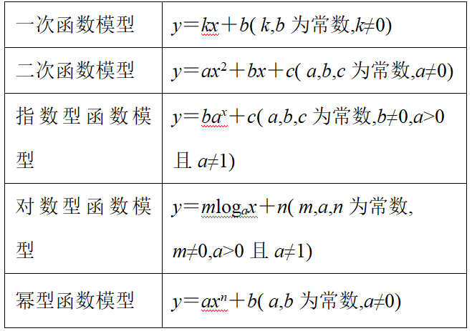  2. 利用数学知识解决实际问题一般思路：  实际问题 建立数学  模型解决 数学问题  回归实际问题. |  | 学生思考，并单独作答。 | 资源准备：借助多媒体课件问题。
(二)新知探究 | 问题1：人口问题是当今世界各国普遍关注的问题.认识人口数量的变化规律,可以为制定一系列相关政策提供依据.早在1978年， 英国经济学家马尔萨斯就提出了自然状态下的人口增长模型$y=y_{0}e^{\text{rt}},$其中t表示经过的时间, y₀表示t=0时的人口数， r表示人口的年平均增长率.  (1)根据国家统计局网站公布的数据，我国1950年末、1959年末的人口总数分别为55196万和67207万，根据这些数据，用马尔萨斯人口增长模型建立我国在1950年－1959年期间的具体人口增长模型．  (2)利用(1)中的模型计算1951年到1958年各年末的人口总数．查阅国家统计局网站公布 |  | 学生先进行分组讨论后，选择某一小组在班级进行讲解，之后其他同学和老师补充。 | 设计意图：通过学生自主合作，讨论并解决实际问题，激发学生探究问题的学习兴趣，引导学生树立用函数模型解决问题的思想，培养学生自主分析和处理问题的能力。  资源准备：借助多媒体课件和白板展示。
(二)新知探究 | 的我国在1951年至1958年间各年末的实际人口总数，检验所得模型与实际人口数据是否相符．  附：国家统计网站中我国1951～1958年各年末的实际人口总数表：  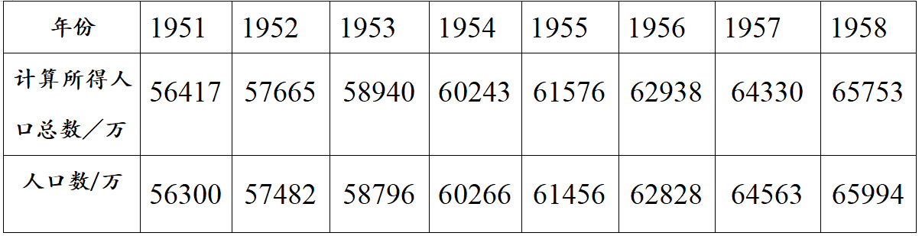  (3)以(1)中模型做预测，大约在什么时候我国人口总数达到13亿？  学生分析并解答: 用马尔萨斯人口增长模型建立具体人口增长模型, 就是要确定其中的初始量y₀和年平均增长率r.  解: (1)由题意知y₀=55196,设1950～1959 年我国各年的人口增长率为r , 根据马尔萨斯人口增长模型, 有  67207=55196e^{9r},  计算可得r≈0.021876. 因此,  我国在1950～1959年期间的人口增长模型为  y=55196e^{0.021876t}, t∈[0,9].  (2)分别取t=1,2,...,8,由(1)中函数可得我国在1951～1958年间的各年末人口总数；根据1950～1959年我国人口总数的实际数据画出散点图，并画出 |  | 学生先讨论思路，分析方法并全班分享后，选择某一小组在班级进行讲解，之后其他同学和老师补充。 | 设计意图：分组讨论，合作探究，最后总结发言，不仅有利于知识的掌握，而且有利于培养同学们的合作精神。同时，很好地培养了学生自主探究并解决问题的能力。  资源准备：学生解出问题后在白板上讲解展示。
(二)新知探究 | 函数y=55196e^{0.021876t}, t∈[0,9]的图像：  由国家统计局网站人口实际总数表可以看出，所得模型与1950～1959年的实际人口数据基本吻合.  - 将y=130000代入  y=55196e^{0.021876t} 计算得t≈39.15.  所以如果人口按照(1)中的模型增长，那么大约在1950年后的第40年(即1990年)，我国人口就已达到13亿.  师追问1: 事实上，我国 1990年的人口数为 11.43亿，直到 2005年才突破13 亿. 对由函数模型所得的结果与实际情况不符，你有什么看法？  学生从人口基数、增长速度、经济发展水平等方面积极作答.  师追问2: 以上例题中我们用了什么函数模型解决实际问题？有什么样的增长特性？  生: 指数型函数模型，呈爆炸式增长。 |  | 学生继续采用列表、描点、连线的方法画出函数图像，并进行小组讨论函数的基本性质并作思考下一个问题。  学生独立思考，并单独发言，其他同学和老师补充。 | 设计意图：学生自主探究，体会从实际问题到函数模型，在到函数图象与求值，最后回归问题发现规律并总结的全过程，培养了数学抽象与逻辑推理n能力。  资源准备：学生做出图像后借助多媒体展示。  设计意图：通过教师追问，引发学生进一步思考，从数学理论过渡到生活疑问，紧密联系实际，深入思考。  资源准备：多媒体课件展示问题。
(二)新知探究 | 师追问3: 在用已知函数模型实际问题时，应注意什么？  生: 注意模型的适用条件。  师追问4: 你能总结利用数学建模解决实际问题的一般步骤吗？  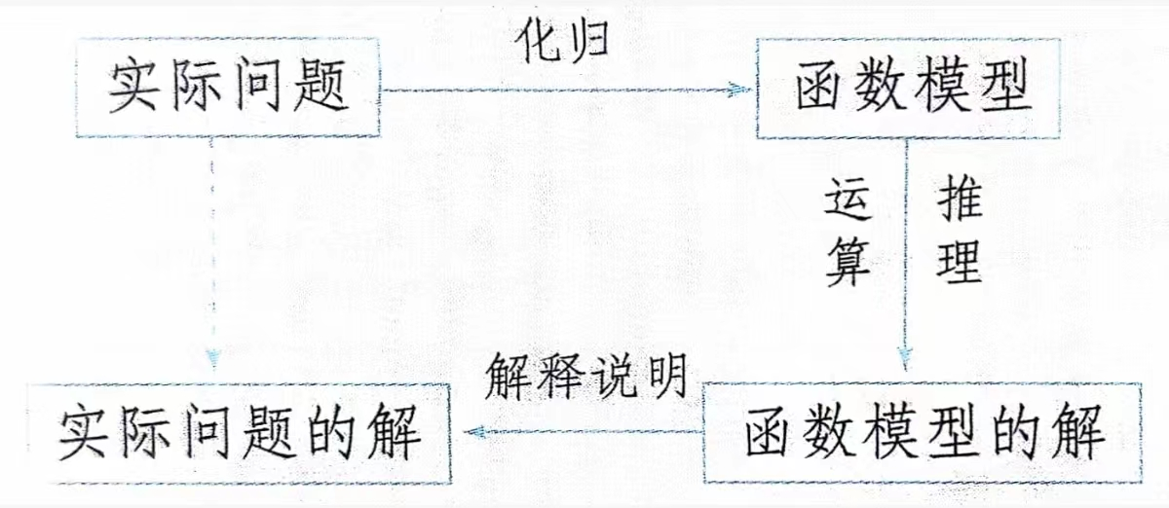  生:(口头作答，教师总结) |  | 学生积极思考并回答，教师让个别学生总结，其他同学补充或评价。 | 设计意图：学生进一步认识所用函数模型基本增长情况，通过归纳步骤，系统深化数学建模紧思想，同时体会数学知识间的内在联系。
(三)应用巩固 | 1.某公司为了实现1000万元利用的目标，准备制定一个激励销售人员的奖励方案：在销售利用达到10万元时，按销售利润进行奖励，且奖金y(单位：万元)随销售利润x(单位：万元)的增加而增加，但奖金总数不超过5万元，同时奖金不超过利润的25％. 现有三个奖励模型：  y=0.25x, y=log₇x+1, y=1.002^{x}.  思考下列问题：  - 其中哪个模型能符合公司的要求？  - 以上三个奖励模型都分别用了什么函数模型？各自具有什么样的增长特性？  分析: 根据题意先作出函数图象，得到初步结果，再通过计算，确认结果，回归实际问题。 |  | 让学生自主思考，根据课堂时间灵活调整是否课后完成。 | 设计意图：强化数学建模思想的应用，给学生留下思考的空间，可留作学生课后完成。  资源准备：多媒体课件展示题目。
(四)课堂小结 | 1.常见初等函数模型；  2.数学建模一般步骤；  3.数形结合思想与数学建模思想；  4.学习完本节课，谈谈你对数学在生活中应用的重要性。 |  | 让学生单独总结后，老师点评和补充。 | 设计意图：让学生在小结中明确本节课的学习内容，强化本节课的学习重点，并为后续学习打下基础，生活中学会用理性的眼光看生活。
(五)作业布置 | 基础型作业：  1.在一段时间内，某地的野兔快速繁殖，野兔总只数的倍增期为21个月，那么1万只野兔增长到1亿只野兔，大约需要多少年？  2. 提升型作业：  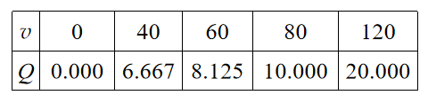  甲地到乙地的距离大约为240 km，某汽车公司为测试一种新型号的汽车的耗油量与行驶速度的关系，进行了多次实地测试，收集到了该车型的每小时耗油量Q(单位：L)与速度v(单位：km/h)(0≤v≤120如下表:为了描述汽车每小时耗油量与速度的关系，现有以下三种模型供选择：  ① Q＝av³+bv²+cv；  ② Q＝0.5^{v}＋a；  ③ Q＝klog_{a}v+b  (1)选出你认为最符合实际的函数模型，并说明理由；  (2)从甲地到乙地，该型号的汽车应以什么速度行驶才能使总耗油量最少？ |  | 学生课后作业本上分层完成。 | 设计意图：强化学生对本节课知识的应用能力，巩固练习。  资源准备：多媒体课件展示题目。
(六)板书设计 | 4.5.3 函数模型的应用  1.常见初等函数模型  2.数学建模解决实际问题的一般思路  3.数形结合思想，数学建模思想 |  | 例题解答过程由学生完成，教师补充。 | 设计意图：合理的课堂板书可以学生明确课堂内容，条例清楚、重点明确，有利用加深学生课堂记忆。  资源准备：白板与白板笔。
四、教学反思
本节课通过实际问题导入、学生互动探究、自主解决问题并归纳建模一般步骤，加深了对基本初等函数的理解应用，课时安排为一课时。通过设计实际问题引出并求解，贴近生活，能够激发学生的学习和探究兴趣；通过学生分组讨论，构建函数并作图，可以加深学生对函数的进一步认识，体会数学中的图形美；再进行相关运算，解答问题，并解释实际问题。不仅加深学生对函数的进一步认识和理解，体会函数在生活中的重要性，更加培养了学生从生活到数学的数学抽象能力和逻辑推理能力。让学生感受数学知识内在的紧密联系和函数应用的广泛性，巩固所学知识，同时培养了学生通过构建数学模型解决实际问题的建模思想。对于练习题目中容易出错的问题，及时引导解决，启发学生思考，不断提升学生思维。课程最后，该学生预留实际问题，让同学们独立思考完成，切实体会生活中的数学知识，学会在生活中用理性和思维的眼光看世界。
课堂整体效果良好。但仍然存在以下不足之处：
1. 本节课问题探究过程相对较多，设计一课时结束，因此在例题类型与数量上设置欠全面。
2. 函数模型在数学模型中应用比较广泛。本节课虽从生活实际问题导入新课，通过分组探究，讨论解决，解释实际问题，并归纳建模步骤，最后也收尾呼应，回到实际问题上。但所设函数模型类型欠全面，需进一步探究和发现。

